Code gốc:
int isEven(int n) {
return n % 2 == 0;
}

Prompt: Viết thêm các test case để kiểm thử hàm này (bao gồm cả trường hợp bình thường, biên, và bất thường).
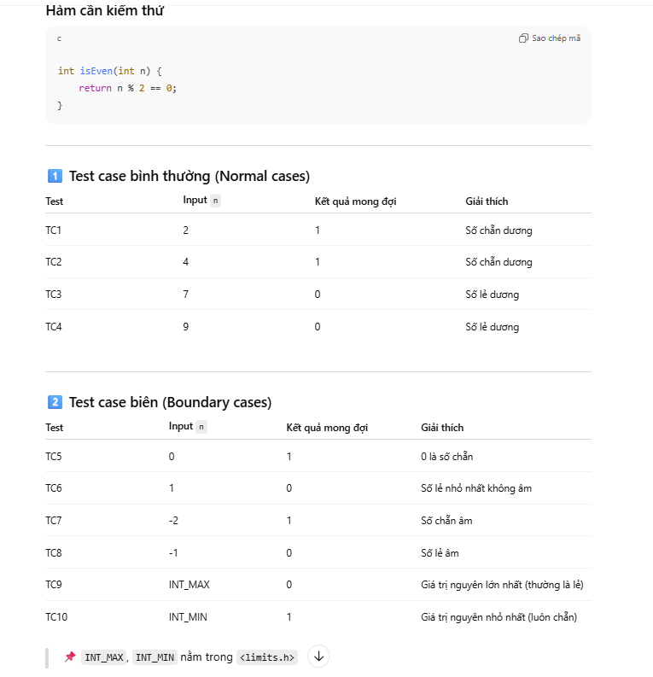
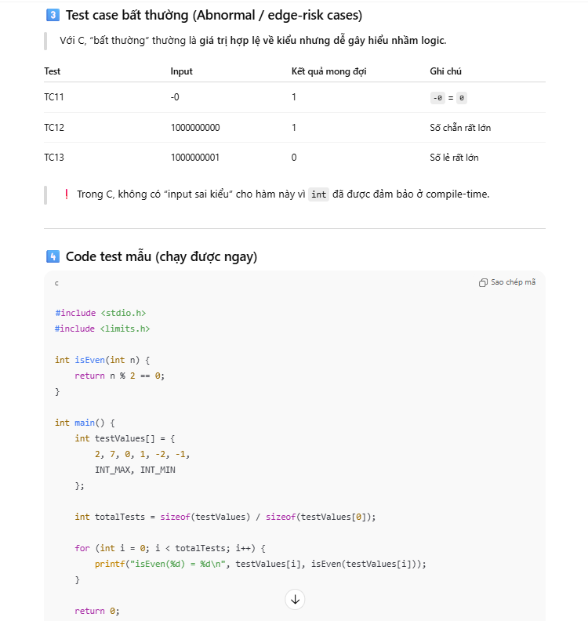
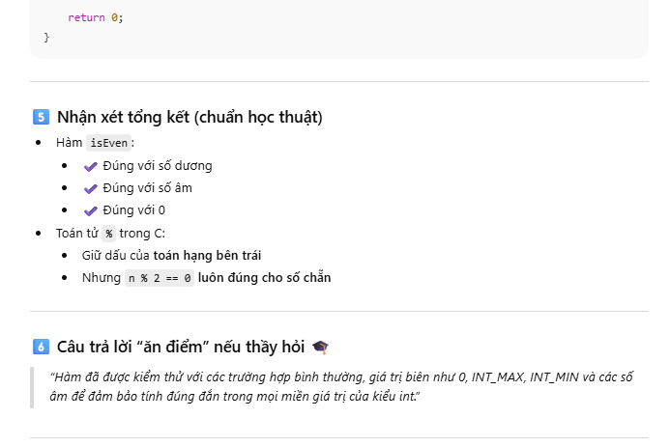
Kết quả:
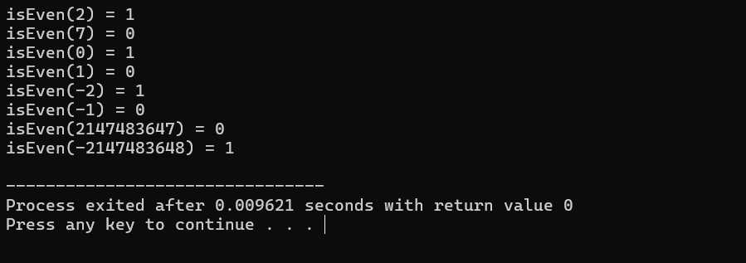
- Code chạy ổn, test oke, chắc ko cần case nào nữa đâu

